Проект на тему: «Домашние животные» во второй младшей группе.

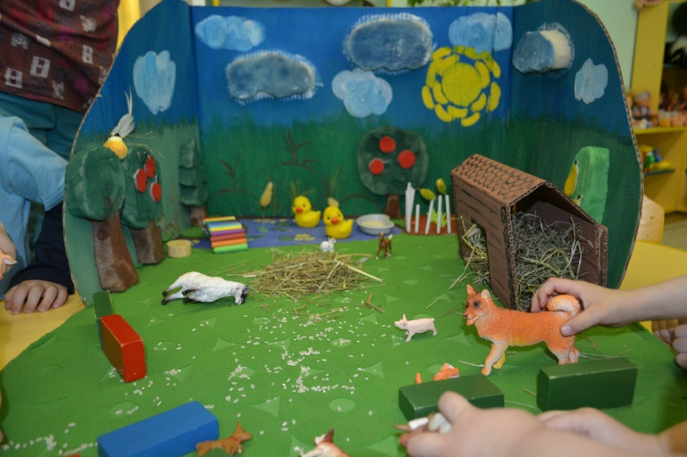

Вид проекта: комплексный
Тип проекта: познавательно-исследовательский.
Возраст детей: II младшая группа.
Участники проекта: Дети младшей группы и воспитатели детского сада
Длительность проекта: краткосрочный.
Период выполнения проекта: 07.10.2013-14.10.2013
Цели проекта:
Воспитывать гуманное отношение к живым объектам природы через обогащение и углубление у детей представлений о домашних животных проживающих в квартире.

Задачи проекта:

- Сформировать знания детей о домашних животных с учётом интеграции образовательных областей.
- Учить детей приёмам лепке, рисованию в изображении домашних животных.
- Воспитывать любовь и заботливое отношение к домашним животным.

Задачи к содержанию:

Учить детей наблюдать за собакой, кошкой на участке детского сада и выявлять их особенности и повадки.
Развивать элементарные представления о домашних животных.
Воспитывать интерес детей к рассматриванию картин, иллюстраций к прочитанному.
Формировать навыки составления описательных рассказов.
Учить детей правильно воспринимать содержание произведения.
Продолжать приучать слушать рассказы, стихотворения, запоминать небольшие по содержанию стихотворения.
Поощрять и поддерживать самостоятельные наблюдения за домашними животными.
Развивать продуктивную деятельность детей, совершенствовать навыки и умения в рисовании, лепке в изображении домашних животных; развивать творческие способности.
Развивать познавательную активность, мышление, воображение, коммуникативные навыки.
Дать представления о потребностях животных для их роста и развития.
Познакомить детей с внешним видом кошки и собаки, с особенностями их поведения; показать, что жизнь этих животных связана с человеком: он создает им условия (кормит, ухаживает). Без создания необходимых условий (животные оказываются на улице) они могут погибнуть.
Научить детей правильному общению с домашними животными.
Воспитать бережное отношение и любовь к животным, чувства сопереживания ко всему живому, умение делать элементарные выводы и умозаключения.
Формирование и обогащение представления у детей об уходе за домашними обитателями.

Ожидаемые результаты:
- Знакомство с правилами ухода за домашними животными.
- Привитие детям любви и бережного отношения к животным.
- Желание родителей завести домашнего питомца.
- Обогащение знаний детей о животном мире ближайшего окружения

Подготовка к проведению проекта.
1. Подобрать методическую литературу по теме.
2. Подобрать художественную литературу по теме.
3. Подобрать дидактический материал, наглядные пособия (альбомы для рассматривания, картины, настольные игры)
4. Составить перспективный план.

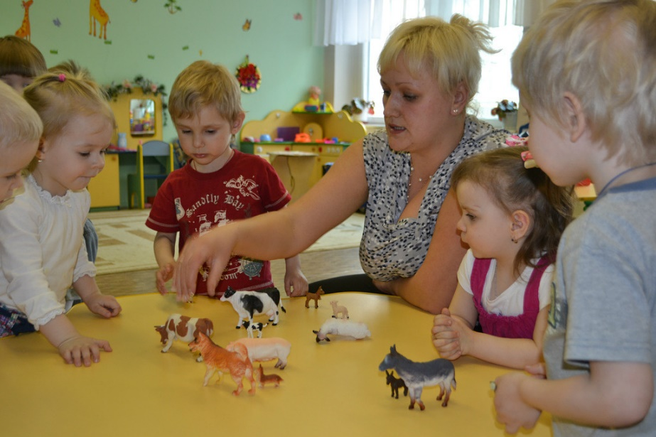

Содержание проекта
Социализация | Игровые упражнение -"Выбери животное", Дидактические игры: "Кого не стало?", "Назови домашнее животное?", "Животное домашнее или дикое?" "Разрезные картинки"
Познание | Наблюдения за кошкой и собакой на территории детского сада (особенности строения тела, повадки).  "Рассматривание и сравнение кошки и собаки
Коммуникация | Рассказывание детей на тему: "Мое любимое животное".  Рассматривание иллюстраций, открыток домашних животных.  Описание кошки, собаки (игрушка).  Рассматривание картины "Кошка с котятами"  Составление описательного рассказа по картинке с опорой на схему «Мой домашний любимец»  Заучивание стихотворения: А. Барто «Грузовик».
Чтение художественной литературы. | Чтение: В. Сутеев "Кто сказал мяу", С. Маршак "Кошкин дом", «Сказка о глупом мышонке», К. Ушинский «Васька», Л. Толстой «Спала кошка…», А. Барто «Он был совсем один» , «Собака», Б.Заходер «Барбосы», «Собачкины огорчения», С.Михалков «Щенок».
Безопасность. | Беседа на тему: «Безопасность при обращении с незнакомыми животными»
Художественное творчество | Лепка: "Покормим кошечку".  Рисование: " К нам пришла кошка и оставила следы»
Мир природы. | Беседа на тему: «Домашние животные - наши друзья»,  Беседа «Птицы и рыбки у нас дома»
Физическое развитие | Подвижная игра: «Васька кот»
Презентация проекта. | Викторина «Домашние и дикие животные».

Реализация проекта
1день | Беседа на тему: «Домашние животные - наши друзья»,  Совместная деятельность: Рассматривание иллюстраций домашних животных. Наблюдение за собакой. Дидактическая игра «Назови домашнее животное». Ч.Х.Л. стихотворение Б.Заходер «Барбосы», «Собачкины огорчения». Разучивание стихотворения «Нет напрасно мы решили.. ». Пальчиковая гимнастика «Котик».  Самостоятельная деятельность: Предложить детям раскраски собачки.
2день | НОД. Развитие речи ( см. приложение)  Тема: Рассматривание картины «Кошка с котятами».  Совместная деятельность: Рассказывание детей на тему: "Мое любимое животное". Наблюдение за кошкой. Подвижная игра «Васька кот». Дидактическая игра «Кого не стало». Ч.Х.Л. В. Сутеев "Кто сказал мяу".  Самостоятельная деятельность: Предложить детям раскраски кошек.
3день | НОД. Лепка.  Тема: «Мягонькие лапки, в лапках цап-царапки». ( см. приложение)  Совместная деятельность: Составление описательного рассказа по картинке с опорой на схему «Мой домашний любимец». Дидактическая игра «Разрезные картинки». Ч.Х.Л. Стихотворение А. Барто «Он был совсем один», «Собака». Подвижная игра «Васька кот».  Самостоятельная деятельность: Предложить детям построить домик для собачки из строительного материала.
4день | НОД. Рисование.  Тема: « К нам пришла кошка и оставила следы» ( см. приложение)  Совместная деятельность: Беседа на тему: « Птицы и рыбки у нас дома». Дидактическая игра «Назови домашнее животное», «Кого не стало». Ч.Х.Л. С. Маршак "Кошкин дом". Разучивание стихотворения «Нет напрасно мы решили.. ». Рассматривание и сравнение кошки и собаки. Пальчиковая гимнастика «Котик».  Подвижная игра « Васька кот».  Самостоятельная деятельность: Предложить детям «Нарисуй животное по точкам".
5день | Беседа на тему: «Безопасность при обращении с незнакомыми животными»  Совместная деятельность: Разучивание стихотворения «Воробей» Барто. Дидактическая игра «Животное домашнее или дикое». Подвижная игра «Васька кот». Ч.Х.Л. «Сказка о глупом мышонке»  Самостоятельная деятельность: Предложить детям рассмотреть открытки с домашними животными. Дидактическая игра «Разрезные картинки».
6день | Викторина «Домашние и дикие животные». Ч.Х.Л. стихотворение С.Михалков «Щенок» », К. Ушинский «Васька»

Составление описательного рассказа по картинке с опорой на схему «Мой домашний любимец»
Цель:
Учить детей составлять описательный рассказ с опорой на схему.
Задачи:
1. Развитие речи детей через использование прилагательных при составлении описательного рассказа.
2. Учить детей «читать» схему.

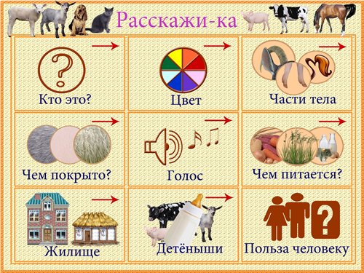

Пальчиковая игра

Котик (выполнять действия по смыслу)
Котик лапкой умывается
Видно, в гости собирается,
Вымыл носик.
Вымыл ротик.
Вымыл ухо.
Вытер сухо.

Беседа на тему: «Домашние животные - наши друзья»

Задачи:

- Обобщить и уточнить знания детей о животных и их потребностях.
- Учить отвечать на простейшие вопросы.
- Воспитывать бережное отношение к животным, желание заботиться о них.

Ход беседы

Хотела картинки красивые вам показать и беседу интересную начать, да вот уронила картинки и рассыпала… Ребята, а вы умеете собирать картинки? Поможете собрать? Спасибо.
Как замечательно у вас получается. Все справились? Кто на картинке у Маши? – Собака. Кто на картинке у Саши? – Кошка. Как можно назвать по другому кошек и собак? – Домашние животные, наши друзья, пушистики. Правильно. Сегодня мы с вами будем говорить о домашних животных. У вас есть домашние животные? Есть! Кто живет у Кати? – Кошка Муся. Кто живет у Вани? – Собака Чапа. Ребята, а вы знаете, что любят кушать ваши питомцы? Ребята, а как играют животные? Давайте побегаем как собачки. Во что собаки любят играть? В мяч, правильно. А теперь давайте будем кошечками. Как кошечки ходят? Мягко, тихо лапки переставляют, плавно идут. Как кошечки умываются? Усики помыть не забудьте, хвостик. А как потягиваются? Какие замечательные кошечки и собачки получились из деток и мамочек. Ребята, а у кого дома живут хомяки, попугайчики, рыбки. А как вы за ними ухаживаете? Молодцы! Ребята надо заботится и ухаживать за своими любимцами, тогда они будут вас любить и играть с вами.

Беседа «Птицы и рыбки у нас дома»
Задачи:

- Обобщить и пополнить знания детей об аквариумных рыбках и декоративных птицах.
- Подобрать модели соответствующие вариантам проживания рыбок и птиц в домашних условиях.
- Воспитывать бережное и дружелюбное отношение к живым существам.

Ход беседы:
- Ребята, вы очень хорошо рассказали, каких домашних животных можно содержать у себя в квартире. Вот только не рассказали, где спят кошки и собаки? (В кресле, на коврике, на подушке). Выставляет картинки.
- Значит, у них нет определенного домика. Их домик – это вся наша квартира. Но в некоторых квартирах есть специальные домики для живых существ. Это клетка и аквариум. (Показ картинок).
-Кто может жить в таких домиках? ( Птицы, рыбки).
- Правильно, отгадали. А какие птицы живут в клетках? (Попугайчики и т.д.)
Дети рассматривают изображение попугайчика, его внешний вид. Затем обобщают признаки птицы с помощью модели ( У всех птиц есть клюв, две ноги, крылья и хвост, тело их покрыто перьями, появляются они из яйца).
- Почему птицы живут в клетках? (Потому что могут улететь).
- У кого дома живут рыбки в аквариуме? (Ответы детей).
- А почему рыбок поселяют в аквариум? А в клетку их можно поселить? (Нет, рыбкам нужна вода, без воды они умрут).
-Все рыбки такие разные (Показ картинок). Что же их объединяет? Все они живут в воде и дышат жабрами, у всех рыбок есть хвост и плавники, а все тело их покрыто чешуей. Не зря люди придумали такие загадки:
В воде - жива,
На суше – мертва.
У родителей и деток
Вся одежда из монеток.
(Выставляется модель: признаки рыб).
- А попугайчик будет жить в аквариуме? (Нет, ему нужен простор).
- Каждое живое существо любит только свой домик и корм любит свой. Чем нужно кормить попугайчика? (Зерном, пшеном, травой)
- А что любят есть рыбки? (Червяков, сухой корм).
- Как еще ухаживать за попугайчиком, чтобы он был веселым и шустрым? (Убирать в клетке, поить, выпускать полетать, поиграть…)
- Как нужно ухаживать за рыбками?
(Менять воду в аквариуме, мыть его, включать подсветку и специальный фильтр для очистки воды…)
- Ребята, как вы думаете, для чего люди держат дома домашних животных, птичек, рыбок? (Они забавные, ласковые, красивые, люди их любят, заботятся о них).
Игра «Превращение».
Котята мягко ходят, мяукают. Щенята бегают, гавкают. Попугайчики летают, чирикают. Рыбки плавают, молчат.
Подвижная игра «Кто где любит спать?»
(Условные обозначения: подушка, коврик, клетка, аквариум).
После движений все ложатся спать по своим домикам.

Занятие по развитию речи во второй младшей группе
«Кошка с котятами»
(рассматривание картины)

Цель: Продолжать учить рассматривать картины, называть персонажей, их действия.
Задачи:
Образовательная:
закрепить и уточнить представление детей о кошке и котятах (кошка большая, котёнок маленький);
учить рассказывать по картине предложениями из двух слов, трех слов;
закреплять умение называть предметы и их действия;
Воспитательная:
воспитывать доброжелательное отношение к домашним животным;
воспитывать умение слушать своего товарища и не перебивать.
Развивающая:
развивать внимание, память, мышление
Словарная работа: котёнок, котята, клубок, лакает.

Дидактический материал: Картина из серии «Домашние животные», «Кошка с котятами», иллюстрации с домашними животными и их детенышами, кошка, собака, котёнок, щенок (игрушки).
Ход занятия:
Воспитатель спрашивает: Ребята к нам сегодня пришли гости. Посмотрите. Дети, вы узнали, кто к нам в гости пришел?
Дети: Да, это котенок и щенок, котеночек и щеночек.
Воспитатель: Котёнок и щенок очень грустные. Как вы думаете, почему они расстроились?
Дети: Их кто-то обидел, они потерялись.
Воспитатель уточняет: Да, правильно они потеряли маму, сестренок и братишек. Как же их найти, как нужно позвать, чтобы сестренки, братишки и мамы вернулись?
Дети вместе с воспитателем зовут животных. Потом воспитатель показывает игрушку – собаку, говорит, что собака пришла за своим щеночком, а остальные ее детки уже вернулись домой.
Воспитатель: Чья мама пришла за своим сыном?
Дети: Мама щенка – Собака.
Воспитатель: Давайте попрощаемся со щеночком и отпустим его с мамой домой.
Воспитатель: А сейчас мы с вами поиграем.
Есть у кошки глазки, (дети показывают глазки)
Есть у кошки ушки, (дети трогают ушки)
Есть у кошки лапки - (протягивают руки вперед, играют пальчиками)
Мягкие подушки.
Кошка, кошка не сердись, (грозят пальчиком)
Не царапай деток – Брысь! (хлопают в ладоши)
Воспитатель имитирует мяуканье. Спрашивает: Дети, а кто еще ищет своего ребенка?
Воспитатель показывает игрушку – кошку, которая «принесла» картину, и предлагает детям рассмотреть ее.

Воспитатель: Сегодня мы рассмотрим картину, которая называется «Кошка с котятами». Посмотрите, ребята, кто изображен на этой картине? (Кошка с котятами). Да, это кошка Мурка со своими детенышами котятами. Ребята, что делает кошка? (Кошка отдыхает, лежит на коврике)
— А какие лапки у кошки? (У кошки лапки мягкие, серенькие)
— А что у кошки на лапках? (Царапки, острые коготки)
— Ребята, а какого цвета хвост у кошки? (Хвост серый)
— Хвост у кошки длинный или короткий? (Хвост длинный)
— А что у кошки на голове? (На голове у кошки ушки)
— А для чего кошки ушки? (Чтобы слышать)
— Что у кошки на мордочке? (Глаза, нос, рот, усы)
— Глаза у кошки большие, зеленые, внимательные, ясные. А кошка какая большая или маленькая? (Кошка большая)
— А что делает рыженький котенок? (Рыженький котенок лакает молоко)
— А из чего он лакает молоко? (Лакает молоко из блюдечка)
— А какого цвета вот этот котенок? (Этот котенок серенький)
— Что котенок трогает лапкой ? (Клубок ниток)
— А какого цвета клубок? (Клубок синего цвета)
— А что же делает беленький котенок? (Котенок спит). Да, ребята, он спит, он уже поиграл, теперь отдыхает. Ему тепло возле кошки мамы.
— Ребята, а у котят хвостик длинный или короткий ? (У котят короткий хвостик)
— Ушки у котят большие или маленькие? (Маленькие ушки)
Воспитатель: А сейчас, ребята, послушайте, что я вам расскажу про кошку и маленьких котят.
Кошка очень любила своих котят и часто с ними играла. Один раз они так расшалились, что опрокинули бабушкину корзину с нитками. Из корзины выпал клубок ниток и покатился по полу. Котята бросились его догонять, стали играть с ним, но скоро они устали. Большая кошка легла на коврик, она отдыхает. Беленький котенок тоже лег возле кошки и сладко заснул.
— Ребята, отгадайте загадку.
Мягкие лапки,
А в лапках — царапки.
Кто это? (Это кошка)
— Молодцы, ребята!
Молодцы, ребята, отгадали загадку про кошку.
— А у кого дома есть кошка?
— А как зовут твою кошку ?
— А твоя кошка тоже лакает молоко?
Воспитатель: Ребята, какая у кошки и котят шерстка? (Пушистая шерстка)
Воспитатель: Кошка — очень заботливая мама. Она чистоплотное животное. Любит хозяев, свой дом. Она любит подремать на солнышке или дома в кресле. Если кошка сыта и здорова, то она ласково мурлычет и трется об ноги хозяева. А если кошка помахивает хвостом, она чем-то недовольна. Кошка вылизывает беспомощных слепых котят, кормит их молоком. Детеныши быстро растут и превращаются в хорошеньких веселых котят — игрунов. Они с удовольствием играют с бумажкой, привязанной к нитке, катают клубок шерсти или небольшой мячик.
Воспитатель: Ребята, давайте вспомним, о каких животных мы сегодня говорили? Кто был нарисован на картине? Сколько котят? Что мы узнали о кошке, какая она? Ребята, на этом наше занятие окончено.

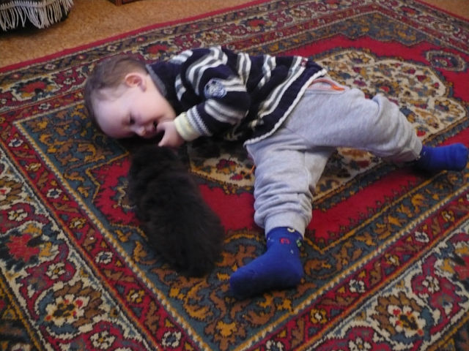

Лепка сюжетная «Мягонькие лапки, в лапках цап-царапки»

Цель. Продолжать формировать умение лепить предметы, состоящие из нескольких частей.
Задачи. Совершенствование приёмов лепки: умения скатывать пластелин круговыми движениями; оттягивать пальцами отдельные детали;
Воспитание любви и бережного отношения к природе.
Предварительная работа. Рассматривание иллюстраций, картин серии «Домашние животные».
Материал к занятию. Кошка – мягкая игрушка. Пластелин.
Содержание занятия.
Педагог вносит игрушку- кошку, прикрытую покрывалом со словами:
То мурлычет, то играет, то куда-то удирает,
Убегает далеко. А когда придёт обратно,
То мурлыкает и с блюдца пьёт сырое молоко.
Кто у меня здесь? Киска. Сажаю на столик. Вместе с детьми:
Как у нашего кота шубка очень хороша.
Как у котика усы удивительной красы.
Глаза смелые, зубки белые.
Вот какой у нас коток, котя серенький лобок.
Погладьте нашего котика, какая у него шубка? Мягкая, мягонькая
А на лапках коготки, они острые и царапаются.(Приподнимаем котика)
Мягонькие лапки, в лапках цап-царапки. Наш котик сидит и лапки у него не видно. А ещё у котика есть что? Головка.
На головке ушки, глазки, носик, усы, а ротик не видно, спрятался в шёрстке.
Давайте, слепим такого хорошенького котика.
Показ и проговаривание приёмов работы.
Что я делаю? Отламываете кусочек пластилина и раскатываете его в шарик.
Дальше что я делаю? Пальчиками прищипываете ушки, глазки, носик
прикрепляете к головке.
Головка готова. Что будем делать теперь? Туловище.
Раскатываем шарик, теперь шарик, чуть-чуть, катаем как палочку. Что это будет? Туловище.
А что ещё видно у нашего котика? Хвост. Лапки. Расскажите и покажите, как вы будете делать хвост, лапки. Имитация
Теперь соединяем хвост и лапки с туловищем, а туловище с головкой. Вот и получился у нас котик, который сидит. А теперь поиграем.
Физкультминутка.
«Кисонька – мурысонька, где ты была?» Разводят руками.
- На мельнице. Крутят руками.
«Кисонька – мурысонька, что там делала?»
- Муку молола. Руки сжаты в кулачки, вытянуты
вперёд, движения вверх, вниз.
«Кисонька – мурысонька, что из муки пекла?» Лепят руками пирожки.
- Прянички.
«Кисонька – мурысонька, с кем прянички ела?»
- Одна. Прячут руки за спину.
«Не ешь одна, не ешь одна». Грозят друг другу пальчиками.
Выполнение работы детьми. Педагог проводит индивидуальную работу,
Может говорить потешки, если видит, что это не отвлекает детей.
После занятия – обыгрывание по желанию детей. Котика ставим на выставку для мам.

Конспект непосредственной образовательной деятельности детей во 2 младшей группе на тему «К нам пришла кошка и оставила следы»

Цель: Продолжать формирование представлений о домашних животных.
Задачи:
Образовательные: Сформировать представление о жизни домашних животных, о внешнем виде о повадках кошки, формировать интерес к рисованию.
Развивающие: Развивать внимание, мелкую моторику рук (оставление следов пальцами), наблюдательность
Речевые: Развивать связную речь, обогатить словарь детей: голова, туловище, лапки, шерстка, пушистый хвост, лакает молоко.
Воспитательные: Воспитывать любовь к домашним животным, стремиться о них заботиться, оказывать посильную помощь.
Демонстрационный материал:
Домашнее животное (кошка), вода, молоко , конфета.
Раздаточный материал:
Лист бумаги белый с нарисованным котиком посередине, гуашь синего цвета , салфетки сухие и влажные.
Методические приемы: игровая ситуация, беседа-диалог, нетрадиционное рисование, анализ, подведение итогов.

Ход НОД
Сюрпризный момент. Стук в дверь. Воспитатель. Ребятки кто бы это мог быть? Корзину, какую большую принесли? Интересно, что там внутри? Ой! Тут такая загадка сидит. Давайте попробуем её отгадать.
- Острые ушки
На лапках подушки
Мягкие лапки,
А в лапках цап царапки (кошка)
- Правильно дети это, конечно же, кошка. А зовут её Маркиза. Я тихонько возьму её к себе на колени и поглажу. А почему тихонько? кто скажет? Да она может испугаться и убежать от нас. Посмотрите как я её глажу: начинаю от головы и глажу к хвостику. Животным нравиться , когда их гладят по шерстке, а не против шерстки.
- Скажите, что есть у кошки? (голова, туловище, лапки, хвост).
- Посмотрите, какой у Маркизы хвостик? (длинный, пушистый)
- Какого цвета шерстка? (белого)
- Ребятки, а что у кошки на голове? (ушки)
- Правильно ушки. Вон как она их насторожила, прислушивается.
- А что есть на мордочке у кошки? (глаза, нос, рот, усы)
- Глазами она видит, с помощью усов чувствует все вокруг, носом она дышит и нюхает пищу, а ртом ест.
- Ребятки сегодня Маркиза пришла к нам в гости и нам ее конечно же нужно угостить.
- Вы знаете, чем нужно кормить кошек? (мясом, молоком, рыбой)
- А давайте предложим мы ей рыбу, молоко, конфету и посмотрим, что она выберет.(В процессе наблюдения дети делают вывод о том, что из еды больше понравилось кошке)
- Кроме корма у кошки всегда должна быть вода.
- Как вы думаете, для чего нужна вода?
- Все животные, как и люди, пьют воду, чтобы утолить жажду.
- Посмотрите, кошка лакает молоко, острыми зубами грызет корм, с помощью когтей лапками удерживает корм.
- Ну, а теперь споем Маркизе песенку про кошку. Ей понравилось, и она спешит домой, скажем, ей до свидания!
- Ребятки кошка убежала, а следы то остались.
- Посмотрите, какие следы.
- Сложим пальцы щепоткой и побежали (показ в воздухе)
- Опустим все пальчики в блюдце с краской синего цвета и от края бумаги оставляем следы к домику.
- Молодцы ребятки! А придет к нам Маркиза еще раз мы ей покажем какие следы она нам оставила!

Викторина для детей младшей группы
"Дикие и домашние животные"

Данную игру целесообразно проводить в конце учебного года.

Цель:
Продолжать формировать у детей представления о многообразии животного мира.
Задачи:
Закреплять умение классифицировать животных на диких и домашних. Различать и называть их представителей. Узнавать животных по изображению и словесному описанию.
Используя игровые ситуации, приобщать детей к организации собственного досуга, способствовать их творческому развитию.

Предварительная работа:
Беседы с детьми о жизни диких и домашних животных; рассматривание иллюстраций о животных; чтение художественной литературы о жизни животных.

Оборудование:
Большие и маленькие предметные картинки с изображениями взрослых животных и их детёнышей; изображение леса и дома ; карточки с загадками; д/игра «Чей хвост?»; фишки для подсчёта баллов, фланелиграф.

Ход викторины:
С помощью жеребьёвки дети делятся на две команды. Каждая команда выбирает капитана, придумывает название своей команды. За каждый правильный ответ, команда получает бал.

Задания викторины:

Задание 1.
- Назовите животных живущих в лесу? ( Команды называют животных по очереди. Побеждает команда, назвавшая большее количество животных).
- Назовите животных живущих с человеком?

Задание 2.
Вопрос первой команде:
- Как называются все животные, живущие в лесу?
Вопрос второй команде:
- Как называются все животные, живущие с человеком?

Задание 3.
- Назовите животных изображённых на картинках? (Командам по очереди показываются иллюстрации животных. Побеждает та команда, которая узнает и назовёт всех животных правильно)

Задание 4.
- Посади каждого из животных в свой дом. (каждый ребёнок из команды распределяет предметные картинки с животными в лес или в дом)

Задание 5.
Отгадай загадку: (каждая команда отгадывает загадку по очереди)

Кто в лесу огромней всех?
Кто богатый носит мех?
Кто в берлоге до весны
Днём и ночью видит сны? (медведь)

Мордочка усатая,
Шубка полосатая,
Часто умывается,
А с водой не знается (кошка)

Задание 6.
- Найди, чья мама? (к картинкам детёнышей подобрать взрослых животных)

Подсчитываются баллы. Награждение победителей (побеждает дружба, и каждый участник получает приз).

